**KATA PENGANTAR**

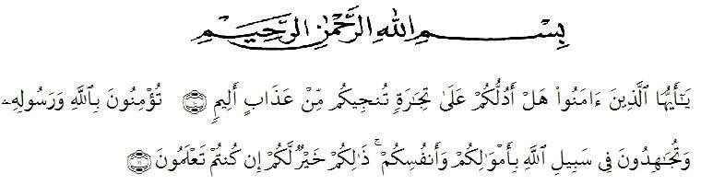

Artinya : Hai orang-orang yang beriman, maukah kamu Aku tunjukkan suatu perniagaan yang dapat menyelamatkan kamu dari azab yang pedih? (Yaitu) kamu beriman kepada Allah dan Rasul-Nya dan berjihad di jalan Allah dengan harta dan jiwamu. Itulah yang lebih baik bagi kamu jika kamu mengetahui. (Al-Qur’an surah As-Saff ayat 10-11).

Segala puji dan syukur penulis panjatkan kepada Tuhan Yang Maha Esa rahmat dan karunia-Nya sehingga penulis dapat melaksanakan penelitian dan menyelesaikan penulisan skripsi ini dengan judul “Uji Toksisitas Dan Aktivitas Antibakteri Ekstrak Daun Pletekan (*Ruellia tuberosa L*) Terhadap Bakteri *Salmonella typhi* Dan *Escherichia coli”* sebagai syarat memperoleh gelar Sarjana Farmasi pada Fakultas Farmasi Universitas Muslim Nusantara Al Washliyah Medan.

Pada kesempatan ini penulis mengucapkan terimakasih yang sebesar- besarnya kepada Bapak Fajaruddin Tanjung dan ibu Suaidah Mawaddah Hsb yang selalu memberikan kasih sayang, doa, dan mendukung saya sehingga penulis dapat menyelesaikan bahan skripsi ini.

Penulis juga menyampaikan terimakasih yang sebesar-besarnya kepada bapak Dr. Ridwanto M.Si, selaku dosen pembimbing yang telah membimbing dan memberi banyak masukan serta saran kepada penulis dengan penuh kesabaran dan

tanggung jawab selama penyusunan sehingga selesainya bahan skripsi ini, serta tak lupa pula ucapan terima kasih kepada Ibu apt. Ainil Fithri S,Farm, M.Si selaku penguji satu saya dan kepada ibu apt. Zulmai Rani S.Farm,. M.Farm selaku ibu penguji dua saya yang telah banyak memberi masukan dan saran demi sempurnanya penelitian dan penulisan bahan skripsi ini.

Pada kesempatan ini penulis juga mengucapkan terimakasih yang sebesar- besarnya kepada:

1. Bapak Dr. H. Firmansyah, M.Si. Rektor Universitas Muslim Nusantara Al

Washliyah Medan.

2. Ibu apt. Minda Sari Lubis, S. Farm., M.Si. Dekan Fakultas Farmasi Universitas

Muslim Nusantara Al Washliyah Medan.

3. Ibu apt. Rafita Yuniarti, S.Si., M. Kes. Wakil Dekan Fakultas Farmasi Universitas

Muslim Nusantara Al Washliyah Medan.

4. Ibu apt. Zulmai Rani, S. Farm., M. Farm, Ketua Program Studi Sarjana farmasi

Universitas Muslim Nusantara Al- Washliyah Medan.

5. Ibu Anny Sartika Daulay, S.Si., M.Si. Kepala Laboratorium Farmasi Terpadu

Universitas Muslim Nusantara Al Washliyah Medan.

6. Bapak Ibu Tim Penguji yang telah memberi masukan dan saran sehingga proposal penelitian ini menjadi lebih baik

7. Bapak Ibu staf pengajar Fakultas Farmasi UMN Al Washliyah Medan yang telah mendidik dan membina penulis hingga dapat menyelesaikan pendidikan.

Penulis menyadari bahwa skripsi penelitian ini masih banyak kekurangan, oleh karena itu dengan segala kerendahan hati, penulis menerima kritik dan saran yang bersifat membangun demi kesempurnaan skripsi penelitian.

Akhirnya penulis ucapkan terima kasih kepada semua pihak yang telah membantu yang tidak disebutkan satu persatu dalam penulisan skripsi ini. Semoga skripsi ini bermanfaat bagi ilmu pengetahuan pada umumnya dan bidang Farmasi khususnya.

Medan, 14 Juni 2024



Fajrilda Aqilah Fajri